CUPRINS
Memoriu justificativ…………………………………………………………………..…2
Argumentul........................................................................................................................3
1. Orgă de lumini.................................................................................................................3
2. Filtre.................................................................................................................................6
2.1 Efectul asupra undei dreptunghiulare............................................................................6
2.2 Filtre R-C...........................................................................................................................7
2.3 Derivatorul.................................................................................................................................7
2.4 Integratorul...............................................................................................................................8
2.5 Efectul asupra unei unde sinusoidale...............................................................................8
2.6 Efectul asupra unei unde în dinte de fierăstrău...................................................................8
3. Amplificatoare.................................................................................................................9
3.1 Amplificatorul cu emitor comun...................................................................................9
3.1.1 Rezistenţa de colector sau de sarcină........................................................................................10
3.1.2 Ambalarea termică...................................................................................................................10
3.1.3 Stabilizarea în c.c................................................................................................................11
3.1.4 Folosirea tranzistoarelor pnp................................................................................................11
3.1.5 Tranzistorul pnp cu tensiune de alimentare negativă................................................12
3.1.6 Curentul de bază........................................................................................................................12
3.1.7 Polarizarea prin curentul de bază..............................................................................12
3.1.8 Blocarea şi saturarea..................................................................................................................13
3.2 Amplificator cu emitor comun – functionarea in curent alternativ.................................14
3.2.1 Condensator cu cuplaj...................................................................................................14
3.2.2 Decuplarea.....................................................................................................................15
3.2.3 Amplificator cuplat prin circuit R-C.............................................................................15
3.2.4 Condensator de decuplare.............................................................................................15
3.2.5 Amplificarea..................................................................................................................16
3.2.6 Dereapta de sarcină........................................................................................................16
3.2.7 Analiza grafică.................................................................................................................17
3.2.8 Amplificator cuplat prin transformator......................................................................18
3.2.9 Comparaţie între amplificatoarele cu cuplaj prin circuit R-C şi prin transformator..19
3.2.10 Disipaţia de putere..................................................................................................................20
4.Triacul...............................................................................................................................20
4.1 Aplicaţii..........................................................................................................................22
5. Protectia muncii................................................................................................................23
6. Bibliografie.......................................................................................................................26
7. Anexe................................................................................................................................27

Memoriu justificativ

Încă din antichitate, din timpul perioadei construcţiei piramidelor, s-a constatat că senzaţia de confort sporeşte randamentul în lucru al muncitorilor.Vechi egipteni au fost cei care au folosit muzică în scopul creşterii productivităţii muncii. Astfel, după unele date în timpul construcţiei piramidelor lui Coeps şi Tuthankamon pe lângă muncitori, care lucrau de dimineaţă până seara, pe o căldură toridă, mai multe formaţii de muzică au cântat în continuu pentru a menţine moralul echipelor de lucru.
Acest lucru, descoperit de egipteni a rămas in memoria oamenilor, dar nu a fost folosit decât in epoca modernă şi asta în urma unei descoperiri accidentale.
Să vedem despre ce este vorba.
La sfârşitul celui de-al Doilea Război Mondial englezii au lăsat în Egipt nişte faruri foarte puternice cu care supravegheau cerul pentru a descoperi avioanele inamice care încercau să se apropie de poziţiile de apărare sub acoperirea întunericului. Aceste faruri de altfel constituiau cele mai avansate mijloace de descoperire în timpul Războiului Mondial, pe lângă pâlniile de ascultare cu care se stabilea direcţia din care apăreau ţintele.
Demontarea şi transportul acestor faruri ar fi costat foarte mult armata engleză, motiv pentru care s-a hotărât să fie lăsate toate farurile la îndemâna oricui şi să fie demontate şi furate bucată cu bucată.
Unul dintre beduini, care îşi plimba cămilele prin Sahara, nu se ştie cum a reuşit să pună farurile în funcţiune, iar atunci când fasciculele de lumină au căzut asupra piramidelor de la Ghizeh şi asupra Sfinxului, impresia produsă a fost profundă asupra tuturor celor care au văzut acest spectacol. Astfel egiptenii au câştigat şi câştigă milioane de dolari anual, arătând curioşilor cum arată piramidele şi Sfinxul noaptea.
Din punctul nostru de vedere această descoperire este de fapt prima orgă de lumini folosită vreodata de oameni. După aceasta mulţi intreprinzători şi-au dat seama că jocul de lumini creşte confortul oamenilor şi au început să fie construite orgi de lumini la scară industrială. Primele care corespundeau nevoilor foloseau amplificatoare magnetice, deoarece în acea perioadă amplificatoarele electronice erau extrem de scumpe, iar elementele de execuţie şi control erau foarte complexe.
Odată cu dezvoltarea tehnologiei, mai ales în a doua jumătate a anilor 80, când au inceput sa fie disponibile tiristoare şi tranzistoare de putere, locul amplificatoarelor magnetice a fost ocupat de amplificatoarele electronice. Îmi pun întrebarea, oare ce tânăr s-ar duce la discotecă unde n-ar exista cel mai simplu joc de lumini.
În proiectul meu, încerc să dau o rezolvare simpla şi ieftină jocului de lumini prin folosirea unei orgi de lumină care să urmărească prin culori schimbarea sau schimbările tonului şi tonalităţii muzicii produse de interpreţi . Pentru rezolvare am folosit cea mai simplă posibilitate utilizând tranzistoare şi triace.

Argumentul

1. Orgă de lumini

Orgile de lumini sunt echipamente electronice în care un număr de becuri colorate în diverse culori pîlpîie în ritmul muzicii, sau după un program dinainte stabilit. Orgile de lumini se pot face in mai multe feluri, cum ar fi:
- Orgă de lumini cu tiristoare
- Orgă de lumini cu triace
- Orgă de lumini comandată cu tranzistoare
- Orgă de lumini cu tuburi fluorescente

- Orgă de lumini cu tiristoare

În figura 1 se prezintă schema electrică a unei orgi de lumini la care becurile de 100 W/200V colorate in trei culori fundamentale(roşu,verde şi albastru) sunt comandate de tiristoare T1N6. Puntea redresoare 3PM6 asigura atât curentul de sarcină pentru cele trei becuti cât şi alimentarea etajelor amplificatoare realizate cu tranzistoarele BC107.
Semnalul de audiofrecvenţă de la bornele difuzorului este aplicat prin intermediul potenţiometrului P1 primarul transformatorului Tr. Acest transformator are rolul de a separa galvanic amplificatorul audio de orga de lumini. Ca transformator de separare poate fi folosit transformatorul de ieşire (din etajul final) de la aparatele de radio de ip “Mamaia” , “Albatros” , “Milcov” sau se poate construi un transformator de putere mică (2 ÷ 5W) care să producă în secundar o tensiune de cîţiva volţi (1 ÷ 2V), când primarul este conectat direct la bornele difuzorului de la care se culege semnalul de audiofrecvenţă.
Cele trei triristoare sunt comandate fiecare, pe poartă, de către un amplificator în două etaje format din tranzistoarele BC107 în montaj cu emitor comun. La intrarea în etajele de amplificare se află filtre pentru frecvenţe joase, frecvenţe medii şi frecvenţe înalte astfel încât becul roşu se va aprinde datorita existenţei în spectrul audio a frecvenţelor joase,becul verde va fi sensibil la frecvenţele medii,iar becul albastru, la frecvenţe înalte. Primul filtru este tipul trece-jos şi are frecvenţa de tăiere de circa 100 Hz, al doilea filtru este de tip trece-banda (500 ÷ 1800 Hz), iar al treilea filtru este de tipul trece-sus, cu frecvenţa de tăiere de circa 3000 Hz.
Cu potenţiometrele P2, P3 şi P4 se regleaza nivelul pentru fiecare din filtrele de frecveţă. Cu potenşiometrele P5, P6 si P7 se reglează aducerea becurilor la pragul de incandescenţă în lipsa semnalului audio la intrare.

- Orgă de lumini cu triace

În figura 2 se reprezintă montajul electric pentru o orgă de lumini la care cela trei becuri colorate sunt comandate de către triacele SAC290.

Semnalul de audiofrecvenţă de 50 ÷ 100 mV preluat ca şi în cazul anterior printr-un transformator şi un potenţiometru ( nefigurate în schemă ) este transmis prin filtrele de separare (pentru frecvenţele joase, medii si înalte) amplificatoarele cu un singur tranzistor fiecare( de tipul BC107, BC171, BC237 etc.), care prin intermediul condensatorului de 0,47 µF comandă intrarea în conducţie a triacelor şi deci aprinderea becurilor.
Deoarece alimentarea triacelor se realizează în current alternative, este necesară o sursă separată de +18 V pentru alimentarea tranzistoarelor.
Testarea circuitului se poate face cu o casca telefonica. Fără a alimenta orga de lumini la tensiunea de 220 V, se plasează casca telefonica în punctele A, A’ si A” faţă de masă şi se audiază semnalul provenit de la amplificatorul de audiofrecvenţă, sesizând astfel prezenţa sa pe fiecare canal. Când se plasează casca telefonică în punctele B, B’ şi B” , semnalul audiat este mult mai puternic (amplificat de 50 ÷ 80 ori), ceea ce atestă buna funcţionare atât a filtrelor, cât şi a etajelor de amplificare. Dacă se constată distorsiuni puternice ale semnalului în punctele B, B’ şi B” , atunci se vor introduce rezistenţe de circa 100 kΩ în serie cu condensatoarele care vin conectate în punctele A, A’ si A” (în baza tranzistoarelor).
Bobinele de şoc din filtrele de frecvenţe joase şi înalte vor avea inductivităţile de circa 1,2 ÷ 1,4 H

- Orgă de lumini comandată cu tranzistoare

În figura 3 prezintă o orgă de lumini care cele trei becuri sînt conectate în serie cu înfăşurarea primară a unui transformator de 200/24 V şi 63 VA. Înfăşurările secundare (de 24 V) sunt conectate la punţile redresoare 3PM1 care au plasate în diagonala de curent continuu tranzistoarele de putere 2N3055. În momentul în care unul din tranzistoarele 2N3055 comandat de BC212 se află în conducţie, transformatorul respectiv are secundarul în scurtcircuit şi becul corespunzător din primar se aprinde.
În rest,schema conţine filtre pentru frecvenţele joase, medii şi înalte, transformatorul de intrare cu raportul de transformare 1/5 şi potenţiometrul de 470 Ω. Din potenţiometrele semireglabile de 10 kΩ şi 50 kΩ se ajustează separerea între canale a celor trei filtre.

- Orgă de lumini cu tuburi fluorescente

Tuburile fluorescente la care unul din filamente este ars pot fi folosite cu rezultate buna la construcţia orgilor de lumini. O variantă de orgă de lumini cu tubuti fluorescente şi tiristoare este prezentată în figura 4. Tuburile fluorescente sunt de 40 W. Fiecare tub are filamentul încălzit separat de la transformator de reţea, cu tensiunea alternativă de 5 V. Comanda fiecărui tub se realizează în mod clasic cu un tiristor de tipul T1N6. Tensiunea de alimentare a tubului este redresată de diodele 1N4004, iar alimentarea se face în aşa fel încât filamentul încălzit al tubului fluorescent să fie conectat la borna negativa a sursei.

În serie cu tuburile se vor plasa în mod obligatoriu rezistenţa de balast de minimum 360 Ω/ 35 W. Semnalul de comandă pe poarta tiristoarelor se aduce ca şi în schemele anterioare prin intermediul unor filtre şi a unor etaje de amplificare cu tranzistoare.
Schema bloc,cea mai generală a unei orgi de lumini este:
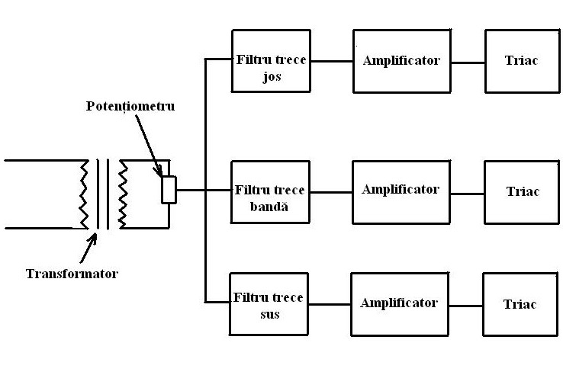

Pentru proba practica am ales sa fac o orgă de lumini cu triace,schema de principiu a orgii de lumini realizate de mine este:

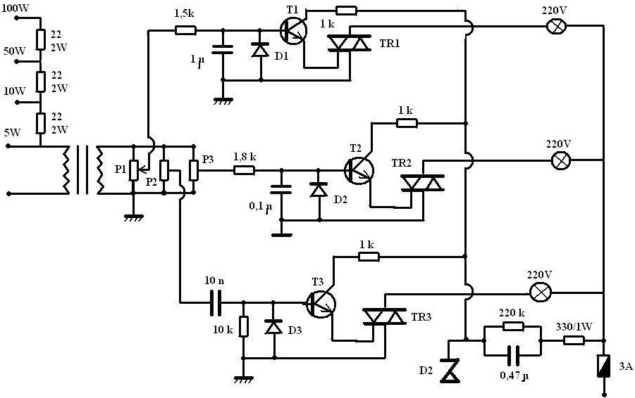
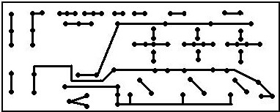

2. Filtre

Un filtru permite trecerea unei benzi de frecvenţe prin el fără atenuare (reducerea puterii) în timp ce taie toate celelalte frecvenţe. Frecvenţa la care începe atenuarea se numeşte frecvenţă de tăiere, fc (figura 1.).
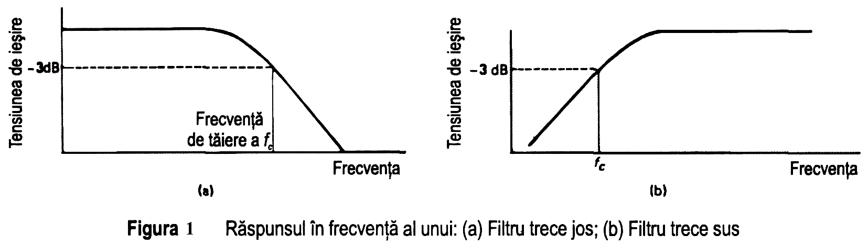

2.1 Efectul asupra undei dreptunghiulare

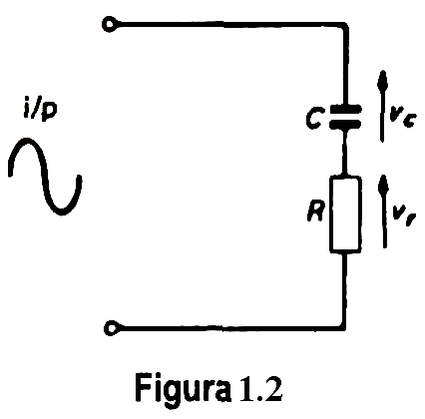
O undă dreptunghiulară este o formă de undă complexă, care constă din fundamentală şi un număr infinit de armonici impare. Prin urmare o undă dreptunghiulară poate fi considerată ca având o componentă de frecvenţă joasă reprezentată de palierele plate şi o componentă de frecvenţă înaltă reprezentată de fronturile crescător şi descrescător.
Când trece printr-un filtru, unda dreptunghiulară suferă distorsiuni ale formei, în general, un filtru trece jos va distorsiona fronturile de frecvenţe înalte, făcându-le mai puţin abrupte şi rotunjindu-le la colţuri, aşa cum se vede în figura 1.2(b). (Un filtru trece jos are acelaşi efect asupra unei unde dreptunghiulare ca şi un amplificator care nu are bandă suficientă.) Invers, un filtru trece sus va distorsiona palierele plate ale undei, aşa cum se vede în figura 1.5(b).
2.2 Filtre R-C

Cel mai simplu filtru este cel de tipul R-C. El foloseşte faptul că reactanţa unui condensator variază invers proporţional cu frecvenţa, în timp ce o rezistenţă rămâne constantă la modificarea frecvenţei.
Figura 1.2 arată un condensator în serie cu o rezistenţă. La frecvenţe mici de intrare reactanţa condensatorului este foarte mare în comparaţie cu rezistenţa R. Prin urmare, tensiunea Vc pe condensator este mare, în timp ce cea pe rezistenţă Vr este mică. La frecvenţe mari de intrare este valabilă afirmaţia inversă, anume tensiunea Vc pe condensator este mică, în timp ce cea pe rezistenţă Vr este mare. Prin urmare, dacă se ia o ieşire de pe condensator (figura 1.3(b)), vor predomina frecvenţele joase, în timp ce frecvenţele mari vor fi puternic atenuate. Cu alte cuvinte, avem un filtru trece jos. Invers, dacă luăm o ieşire de pe rezistenţă, vom obţine un filtru trece sus (figura 1.3(a)). Valorile lui C şi R determină frecvenţa de tăiere.
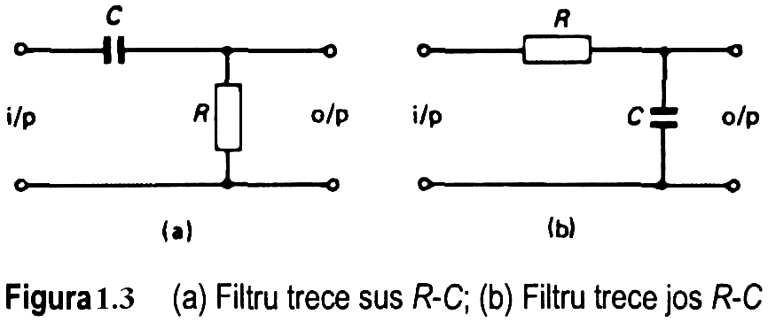

2.3 Derivatorul

Circuitul de derivare este un circuit trece sus care atunci când este atacat de un semnal dreptunghiular produce impulsuri ascuţite (spike-uri) de înaltă frecvenţă. Figura 1.4 prezintă un derivator R-C. Condensatorul C permite trecerea componentelor de frecvenţă înaltă prin el (figura 1.5). Apoi condensatorul începe să se încarce până la 10 V.
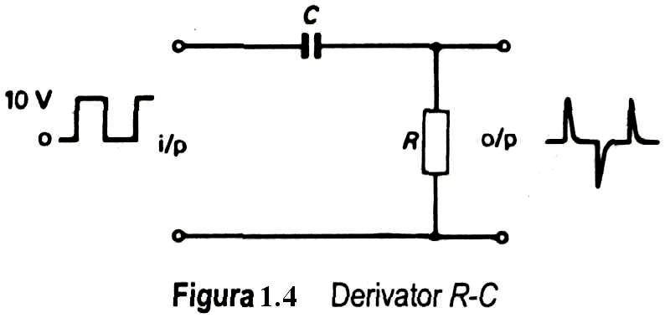
În cazul în care constanta de timp (produsul dintre R şi Q este mică în comparaţie cu durata palierului, condensatorul se va încărca mult mai repede decât se va produce sosirea următorului front CD (figura 1.5(a)). Când condensatorul este complet încărcat, tensiunea pe rezistenţă, adică tensiunea de ieşire, este zero. Frontul căzător reprezintă o cădere de 10 V care fiind de frecvenţă mare, va trece prin condensator aducând tensiunea de ieşire la -10 V. Condensatorul începe apoi să se încarce la -10 V şi datorită constantei mici de timp, el va fi complet încărcat, cu ieşirea ajungând la zero, mult înaintea sosirii următorului front de frecvenţă înaltă şi aşa mai departe. Efectul unei constante de timp mari în comparaţie cu durata palierelor este indicat în figura 1.5(b).

2.4 Integratorul

Integratorul este un filtru trece jos care produce o formă de undă triunghiulară atunci când
este atacat cu un semnal dreptunghiular. Figura 1.6 arată un integrator R-C. La primul front crescător de la intrare(figura 1.7), condensatorul începe să se încarce la +10 V. în cazul în care constanta de timp a circuitului, CR, este mare în comparaţie cu perioada semnalului de intrare, frontul căzător CD soseşte cu mult înaintea încărcării complete a condensatorului (figura 1.7(a)). Frontul căzător CD va încerca să încarce condensatorul în sens negativ. Din nou, datorită constantei mari de timp, frontul crescător EF va sosi înaintea încărcării complete a condensatorului şi aşa mai departe. Forma de undă de la ieşire va fi prin urmare triunghiulară, având o amplitudine mică în comparaţie cu intrarea.
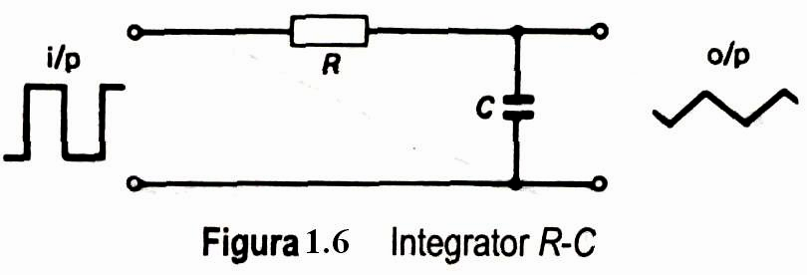
Efectul unei constante de timp mici este prezentat în figura 1.7(b). De remarcat că atât pentru derivator cât şi pentru integrator, constanta de timp trebuie comparată cu perioada semnalului de intrare. O constantă de timp de 100 µs, de exemplu, este lungă dacă o comparăm cu un semnal, să zicem de 5 µs (frecvenţa de intrare de 200 kHz), dar este scurtă dacă o raportăm la un semnal de intrare cu perioada de 5 ms (frecvenţa de intrare de 200 Hz).

2.5 Efectul asupra unei unde sinusoidale

O undă sinusoidală este o undă pură, fără armonici. La trecerea printr-un filtru, ea nu suferă nici o modificare a formei. Amplitudinea sa poate fi afectată, după cum frecvenţa sa cade în banda de trecere a filtrului sau în afara ei. In primul caz, unda este foarte puţin atenuată, în timp ce în al doilea caz, poate fi atenuată foarte mult.

2.6 Efectul asupra unei unde în dinte de fierăstrău

Efectul unui integrator asupra unei unde în dinte de fierăstrău este rotunjirea fronturilor abrupte, aşa cum se vede în figura 1.8. Cât de mult sunt afectate fronturile depinde de gradul de integrare, adică de constanta de timp a circuitului. O constantă de timp foarte mare (un grad mare de integrare) va produce efectul arătat în figura 1.8(b).
Efectul unui derivator asupra unei unde în dinte de fierăstrău este arătat în figura 1.9 Un grad mare de derivare, adică o constantă de timp foarte mică, va produce impulsuri ascuţite de tipul celor arătate în figura 1.9(b).

3. Amplificatoare

3.1 Amplificatorul cu emitor comun

Înainte ca tranzistorul să poată fi folosit ca amplificator, el trebuie să fie corect polarizat în c.c., aşa cum se arată în figura 2.l (a) pentru un tranzistor npn. Se poate vedea că cele două tensiuni V_{BE} (care realizează polarizarea directă a joncţiunii b-e) şi V_{CB} (care realizează polarizarea inversă a joncţiunii b-c) sunt conectate în serie. Prin urmare, V_{BE} şi V_{CB} pot fi substituite de divizorul de potenţial R₁ – R₂ din figura 2.1(b). în acest fel este necesară o singură sursă de c.c., anume V_{CC}. Raportul între R₁ şi R₂ este ales în aşa fel încât să se asigure polarizarea necesară tranzistorului în bază.
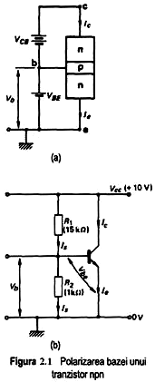
Prin lanţul de polarizare trece un curent I_{S}=$\frac{\text{Vcc}}{\left(R_{1}+R_{2}\right)}$ care provoacă o scădere a tensiunii de alimentare. Pentru a preveni acest fenomen, pentru R₁ şi R₂ se aleg valori mari. Oricum, după cum se va vedea mai târziu, o valoare foarte mare a lui R₁ va reduce stabilitatea tranzistorului în curent continuu.
Tensiunea în bază este tensiunea dintre bază şi bara de 0 V a saşiului, adică tensiunea pe rezistenţa R₁
Tensiunea în bază este V_{b}=V_{R}= V_{cc} x R₂/(R₁ + R₂). De exemplu, date fiind V = 10 V, R₁= 15 kQ şi R₂=1 kΩ
Folosind valori diferite pentru R₁, R₂ sau amândouă, se poate varia tensiunea bazei.
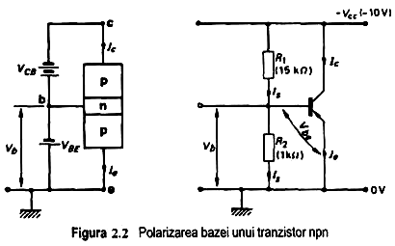
Acelaşi aranjament pentru polarizare se poate face şi pentru un tranzistor pnp, aşa cum se arată în figura 2.2. în acest caz, tensiunea de alimentare în c.c este negativă, -v_{cc}. Funcţia lanţului de polarizare R₁ - R₂ este aceeaşi ca şi pentru tranzistorul npn. Faptul că tensiunile de curent continuu sunt negative trebuie să fie reţinut, dar nu este nevoie să fie inclus în calcule. Prin urmare
V_{b} = V_{cc} x R₂/(R₁ + R₂) = 10 x 1/(15 + 1) = 10/16 = 0,625 V; deci tensiunea la bază este - 0,625 V.
Pentru a se stabili o polarizare directă a joncţiunii b-e, tensiunea din bază trebuie să fie „mai sus" decât cea
din emitor; mai sus în sensul pozitiv
(npn) sau negativ (pnp). în general, indiferent de tipul de tranzistor folosit,
tensiunea pe bază este mai mare decât tensiunea pe emitor dar mai mică decât pe colector.
Curentul prin tranzistor este determinat de polarizarea directă b-e, V_{be}=V_{b} - V_{e} . O variaţie în tensiunea de emitor sau de bază provoacă o modificare a curentului prin tranzistor. În circuitul considerat, emi-torul fiind la masă, numai baza se poate modifica cu V_{be} = 0,62 - O = 0,62 V
De exemplu, dacă tensiunea bazei V_{b} se îndepărtează de cea de emitor („mai" pozitivă la tranzistorul npn sau „mai" negativă la pnp), V_{be} creşte, determinând creşterea curentului prin tranzistor. Pe de altă parte, dacă V_{b} se apropie de tensiunea emitorului, V_{be} descreşte şi curentul prin tranzistor se reduce.

3.1.1 Rezistenţa de colector sau de sarcină

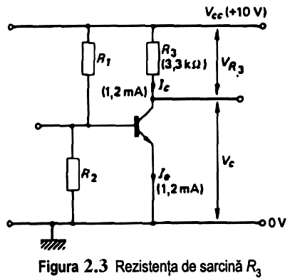
Pentru a produce o tensiune de ieşire în colector, se introduce o rezistenţă de sarcină R₃ (numită şi rezistenţă de colector), aşa cum se poate vedea în figura 2.3. Curentul de colector I_{c} trece prin rezistenţa de colector R₃ , determinând o cădere de tensiune pe ea. Prin urmare
V_{R3} = I_{C} x R₃
De vreme ce toate tensiunile sunt măsurate faţă de masă sau de potenţialul saşiului, tensiunea de colector V_{ce} este diferenţa de potenţial dintre colector şi masă. Aşa cum se observă din circuit,tensiunea de alimentare este V_{cc} = V_{R} + V_{ce}
Prin urmare V_{ce} =V_{cc} –V_{R3}.
Luând valorile tipice prezentate, când curentul este I_{c} = l ,2 mA,
V_{R3} =I_{c} x R₃ = l,2mA x 3,3kΩ =4V(aprox.).
V_{ce} =V_{cc} – V_{R3} =10V - 4V = 6V.

3.1.2 Ambalarea termică

Purtătorii minoritari formează ceea ce se numeşte curentul rezidual prin joncţiunea polarizată invers. Prin urmare, un curent rezidual I_{CEO} va trece prin joncţiunea bază-colector, polarizată invers, aşa cum se vede în figura 2.4. El este amplificat în acelaşi fel ca şi curentul de intrare (sau de bază) cu un factor h_{fe}. Pe măsură ce temperatura tranzistorului creşte, şi curentul rezidual creşte. Acesta este amplificat de tranzistor, crescând curentul de colector, care, la rândul lui duce la creşterea temperaturii, ceea ce creşte curentul rezidual şi aşa mai departe. Procesul este cunoscut sub numele de ambalare termică, este cumulativ şi, dacă nu este controlat,
poate duce la distrugerea tranzistorului.

3.1.3 Stabilizarea în c.c.

Efectul curentului de scurgere într-un amplificator EC, este de a crea o instabilitate în c.c. sau în condiţiile statice de funcţionare. Această problemă se poate depăşi prin adăugarea unei rezistenţe de emitor R₄, ca în figura 2.5. Tensiunea de emitor este acum egală cu căderea de tensiune produsă de curentul de emitor I_{e} pe rezistenţa de emitor R₄. Prin urmare, V_{e} = I_{c} x R₄. Stabilizarea în curent continuu se realizează după cum urmează.
Dacă I_{c} şi I_{e} cresc datorită unei creşteri a curentului de scurgere, tensiunea în emitor creşte o dată cu acestea. De vreme ce V_{be} = V_{b} - V_{e} , atunci o creştere a lui V_{e} duce la o diminuare a lui V_{be}. Aceasta reduce curentul de bază şi restabileşte I_{c}. şi I_{e} la valoarea anterioară. Rezistenţa de emitor R₄ realizează o reacţie negativă, stabilind condiţiile statice ale amplificatorului. Folosind valorile tipice date în figura 2.5 şi presupunând curentul de emitor I_{e} = 1,2 mA, atunci:
V_{e} = I_{e} x R₄ = 1,2 mA x 1 kΩ = 1,2 V
V_{b} =$\frac{V_{\text{CC}}}{\left(R_{1}+R_{2}\right)}$ x R₂ = $\frac{\text{10}}{\text{15}kΩ+3,3kΩ}x3,3kΩ=\frac{\text{10}}{\text{18},3}x3,3V=1,8V$
V_{be} = V_{b} – V_{e} =1,8 V -1,2 V = 0,6 V

3.1.4 Folosirea tranzistoarelor pnp

Figura 2.6 prezintă un amplificator cu tranzistor pnp. Presupunând că tranzistorul este cu siliciu, curentul prin tranzistor precum şi tensiunile de emitor, de bază şi de colector pot fi calculate astfel:
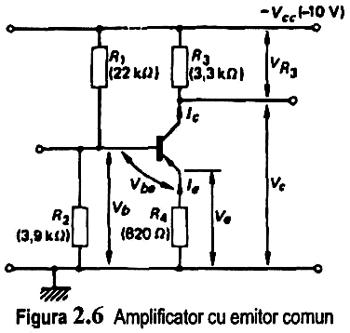
V_{b}=$\frac{V_{\text{CC}}}{R_{1}+R_{2}}{\text{xR}}_{2}=\frac{\text{10}}{\text{22}kΩ+3,9kΩ}x3,9kΩ=\frac{\text{10}}{\text{25}\text{.}9}x3,9=1,5V$
Din V_{be} =V_{b} – V_{e} obţinem că V_{e} = V_{b} – V_{be} , dar V_{be} =0,6 V (tranzistor cu siliciu) şi V_{b} =1,5 V. Prin urmare V_{e} = 1,5 V – 0,6 V =0,9V
I_{e}=$\frac{V_{e}}{R_{4}}=\frac{0,9V}{\text{820}Ω}=\frac{0,9V}{0,\text{82}kΩ}=1,1\text{mA}$
I_{c}=I_{e} = 1,1 mA
V_{R3} = I_{c} x R₃ = 10V - 3,6V = 6,4V
Condiţiile de funcţionare statică a tranzistorului sunt:
e - 0,9V , b – 1,5V , c – 6,4V , cu I_{e} – 1,1 mA
Tensiunile de bază, de emitor şi de colector date mai sus sunt tipice pentru un amplificator
cu un singur etaj, cum ar fi un amplificator de FI sau un preamplificator. Emitorul este aproximativ la o tensiune de 0,1 x V_{cc}, cu colectorul la aproximativ 0,6 x V_{cc}. Se poate vedea că,
pentru ambele tipuri de tranzistoare, tensiunea de emitor este mai mică, în timp ce tensiunea de colector este mai mare, cu baza la aproximativ 0,6 V (pentru tranzistoare cu siliciu) peste emitor.

3.1.5 Tranzistorul pnp cu tensiune de alimentare negativă

Se poate conecta un tranzistor pnp folosind o sursă de alimentare negativă - V_{cc}, aşa cum se vede în figura 2.7. In acest caz masa este bara pozitivă. Toate tensiunile sunt, prin urmare, negative, de vreme ce sunt măsurate faţă de linia pozitivă (plusul la masă). Folosind valorile tipice date în schemă, obţinem.
V_{b} = tensiunea pe R₁ = $\frac{V_{\text{CC}}}{R_{1}+R_{2}}{\text{xR}}_{1}=\frac{\text{10}}{\text{15}+3,3}x\text{15}V\frac{\text{10}}{\text{18},3}x\text{15}V=8,2V$
V_{c} = tensiunea pe R₃ = I_{c} x R₃ = 1,2 mA x 3,3 kΩ = 4V (aproximativ)
V_{e} = V_{cc} – V_{R4} = V_{cc} – I_{e} x R₄ = 10V – 1,2 x 1V = 10V – 1,2V = 8,8V
Condiţiile statice de funcţionare a tranzistorului sunt prin urmare: e – 8,8 V , b – 8,2 V , c – 4V

3.1.6 Curentul de bază

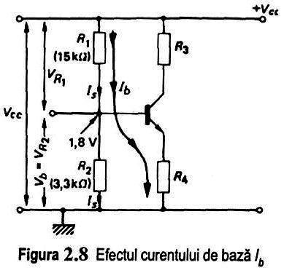
Curentul de bază I_{b} (figura 2.8) curge de la bara pozitivă de c.c. prin R₁ şi joncţiunea b-e către eraitor. Rezistenţa de polarizare R₁ este străbătută deci de doi curenţi: curentul de divizor I_{s} (care trece, de asemenea, şi prin R₂) plus curentul de bază I_{b} (care nu trece prin R₂). Căderea de tensiune pe R₁, este mai mare cu I_{b} x R₁ . Deoarece V_{R1} + V_{R2} = V_{CC}, rezultă că o creştere a lui V_{R1} duce la o scădere a lui V_{R2} , adică la o scădere a tensiunii din bază. În condiţii normale I_{b} este foarte mic şi poate fi de cele mai multe ori neglijat, presupunând că V_{b} este divizat de lanţul de divizare R₁ – R₂
Totuşi, când curentul de bază este mare (de exemplu, atunci când un tranzistor este foarte deschis şi conduce foarte mult), sau dacă R₁ este foarte mare, modificarea tensiunii în bază datorită lui I_{b} începe să afecteze condiţiile statice de funcţionare ale tranzistorului şi atunci trebuie luat în considerare acest aspect.
Fie circuitul din figura 2.8 în condiţii normale, un curent de bază, să zicem de 10 uA, produce o cădere de
potenţial pe R_{l} de I_{b} x R₁ = 10 x l0⁻⁶ x 15 x 10³ V = 0,15 V, care este mică în comparaţie cu tensiunea pe bază de l,8V determinată de lanţul de polarizare R_{l} - R₂ Dacă însă tranzistorul este făcut să conducă puternic, „consumând" un curent mare, curentul de bază va
creşte şi el, să zicem la 80 µA. Tensiunea pe R₁ datorată unui curent de 80 µA devine 80 x 10⁻⁶ V x 15 x 10³ V = 1,2 V. Tensiunea în bază va scădea cu o valoare identică, adică de la l,8 la 0,6 V.

3.1.7 Polarizarea prin curentul de bază

Curentul de bază poate fi folosit pentru a asigura o polarizare normală a tranzistorului, aşa cum se arată în figura 2.9. în acest circuit, R₂ este eliminată şi R₁ are o valoare foarte mare. Curentul I_{b} este acum în totalitate răspunzător pentru căderea de tensiune pe R₁ (nu există nici un curent staţionar). Această cădere de tensiune este suficient de mare pentru a asigura o polarizare normală.
Fiind dat curentul de bază din figura 2.9 de 10 µA, tensiunea din bază se poate calcula astfel:
V_{R1} = I_{b} x R₁= 10 x 10⁻⁶ x 390 x 10³ = 3900 x 10⁻³ = 3,9 V.
Tensiunea din bază este tensiunea faţă de masă, adică
V_{b}= V_{cc} – V_{R1} = 6 – 3,9 = 2,1V
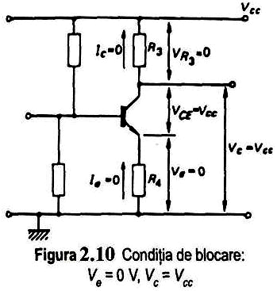
Circuitul din figura 2.9 are avantajul unei impedanţe mai mari de intrare datorită absenţei rezistenţei R₂, dar nu are stabilitate în c.c.

3.1.8 Blocarea şi saturarea

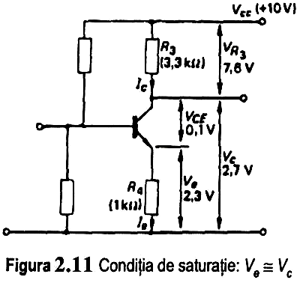
Se spune că un tranzistor intră în blocare atunci când încetează să mai conducă, adică atunci când curentul prin tranzistor devine zero. Cu I_{e} = 0 nu se mai dezvoltă nici o cădere de tensiune pe R₄ (figura 2.10). Prin urmare, tensiunea de emitor (V_{e} = I_{e} x R₄) este de asemenea zero. Un curent de colector zero nu mai produce nici o cădere de tensiune pe R₃ (V_{R3} = I_{c} x R₂) şi deci tensiunea în colector este V_{cc}. Tensiunea între colector şi emitor v_{ce} (= V_{c} -V_{e}) este prin urmare V_{cc} .
Se spune că un tranzistor este saturat atunci când curentul prin el este atât de mare încât nu mai poate creşte, adică atunci când I_{e} şi I_{c} sunt la valoarea lor maximă. Pe măsură ce I_{c} creşte, V_{e} creşte şi ea (figura 2.11). Tensiunea pe R₃ creşte o dată cu I_{c} forţând colectorul să se depărteze de V_{cc} către emitor (V_{c} = V_{cc} - V_{R3} ). Prin urmare, pe măsură ce
curentul prin tranzistor creşte, tensiunile din emitor şi colector merg una către cealaltă. La saturaţie, când curentul prin tranzistor este maxim, V_{e} şi V_{c} sunt aproximativ egale, iar V_{CE} este aproximativ zero. Figura 2.11 arată valori tipice pentru saturaţie.
Un tranzistor poate fi folosit deci ca un comutator (figura 2.12):
Comutatorul ÎNCHIS = tranzistorul saturat;
Comutatorul DESCHIS = tranzistorul bloca

3.2 Amplificator cu emitor comun – functionarea in curent alternativ

3.2.1 Condensator cu cuplaj
Scopul unui condensator de cuplaj este de a bloca accesul curentului continuu, dar de a permite trecerea semnalului de curent alternativ. Dispozitive de cuplaj, cum ar fi un condensator sau un transformator sunt folosite în general la intrarea sau la ieşirea amplificatoarelor. Polarizarea sau condiţiile staţionare de funcţionare ale tranzistoarelor nu sunt în acest fel afectate de etajele precedente sau de cele care urmează.
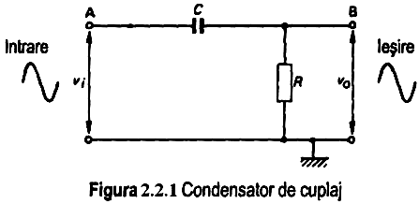
În figura 2.2.1 este prezentat un condensator C care cuplează punctele A şi B, având R ca rezistenţă de sarcină, în ceea ce priveşte curentul continuu, condensatorul acţionează ca un circuit deschis, blocând trecerea curentului continuu între A şi B. Din acest motiv, un condensator de cuplaj se mai numeşte şi condensator de blocare.
Pentru un cuplaj satisfăcător în c.a., condensatorul trebuie să aibă la frecvenţele de lucru o reactanţă X_{c} care să fie foarte mică faţă de valoarea rezistenţei de sarcină R, astfel ca pe condensatorul C să cadă o fracţiune cât mai mică din semnalul de intrare. De exemplu, dacă V₁= 100 mV, atunci se poate considera că un cuplaj este satisfăcător dacă la ieşire se obţin 95 mV, cu o cădere de tensiune de 5 mV pe condensatorul de cuplaj.
Valoarea condensatorului de cuplaj depinde de doi factori,
1. Rezistenţa de sarcină R. Presupunând că se obţine un cuplaj satisfăcător atunci când X_{c}= R/20 şi date fiind R = l kΩ şi frecvenţa de lucru f = 300 Hz, atunci prin urmare, dacă rezistenţa de sarcină este mărită de 100 de ori (de la l kΩ. la 100 kΩ), condensatorul de cuplaj poate fi micşorat de tot atâtea ori (de la 10 µF la 0,1 µF)
În general, cu cât rezistenţa de sarcină este mai mare, cu atât valoarea necesară pentru condensatorul de cuplaj este mai mică.
. Frecvenţa de funcţionare. Să luăm exemplul de mai sus în care s-a obţinut un cuplaj satisfăcător cu un condensator pentru care C = 10µF pentru o rezistenţă de sarcină R = l kΩ şi o frecvenţă f = 300 Hz.
Dacă frecvenţa este acum mărită la 300 kHz, atunci X_{c} = R/20 = 50 Ω,
C₃ =$\frac{1}{2π{\text{fX}}_{C}}=\frac{1}{2π×\text{300}×{\text{10}}^{3}×\text{50}}=0,\text{01}μF$
Prin urmare, dacă frecvenţa este mărită de 1000 de ori (de la 300 Hz la 300 kHz), condensatorul de cuplaj poate descreşte în aceeaşi proporţie (de la 10 µF la 0,01 µF).
În general, pentru o valoare dată a lui R, este nevoie de un condensator de cuplaj mare pentru frecvenţe joase şi invers.
Pentru o gamă mare de frecvenţe, valoarea condensatorului este determinată de frecvenţa cea mai joasă. Considerând exemplul de mai sus, o valoare de 10 µF calculată pentru a oferi un cuplaj corespunzător la 300 Hz, va asigura un cuplaj şi mai bun la 300 kHz. Pe de altă parte, un condensator de 0,1 µF calculat pentru a oferi un cuplaj satisfăcător la 300 kHz nu va fi în nici un caz adecvat pentru un cuplaj la 300 Hz.

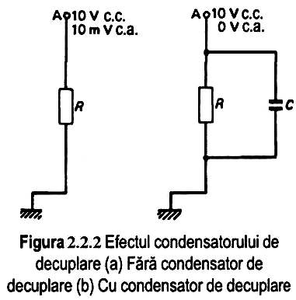
3.2.2 Decuplarea

Figura 2.2.2(b) prezintă un condensator care decuplează o rezistenţă R. Fără condensator (figura 2.2.2 (a)), punctul A are o tensiune continuă de 10V şi un semnal de 10 mV în c. a. Condensatorul fiind un circuit deschis în curent continuu, nu afectează tensiunea continuă din punctul A. Totuşi, dacă valoarea lui C este aleasă astfel încât la frecvenţa de lucru reactanţa lui să fie foarte mică în comparaţie cu R, întreg semnalul de c.a. va fi scurtcircuitat la masă.
Valoarea condensatorului care va asigura o decuplare satisfăcătoare este determinată de valoarea lui R şi de frecvenţa de lucru, în acelaşi fel ca şi pentru condensatorul de cuplaj, descris anterior.

3.2.3 Amplificator cuplat prin circuit R-C

Figura 2.2.3 arată un amplificator cuplat prin circuit R-C la care C₁ este condensatorul de cuplaj de intrare. Valoarea lui C₁ este comparativ mare datorită impedanţei mici de intrare în tranzistorul în configuraţie EC, care este micşorată şi mai mult de rezistenţa-şunt R₂ de la intrare. C₂ cuplează ieşirea cu sarcina sau cu etajul următor şi este de aceeaşi valoare cu C₁. Valorile tipice ale condensatoarelor de cuplaj sunt:
pentru AF, 10 µF - 50 µF; pentru RF, 0,01 µF - 0,1 µF.

3.2.4 Condensator de decuplare

Reacţia negativă produsă de R₄ în figura 2.2.3 asigură, pe de o parte, stabilitatea necesară în c.c., în timp ce pe de altă parte, reduce câştigul amplificatorului la un nivel foarte mic de ordinul lui 2 sau 3. Reducerea amplificării se datorează unei reacţii negative de c.a. realizate de
căderea de tensiune a semnalului pe R₄. Pentru a elimina reacţia negativă de c.a., păstrând
însă stabilitatea în c.c., se foloseşte un condensator de decuplare, C₃
Valorile uzuale pentru condensatoarele folosite la decuplările în c.a. sunt aceleaşi cu cele folosite pentru condensatoarele de cuplaj.

3.2.5 Amplificarea
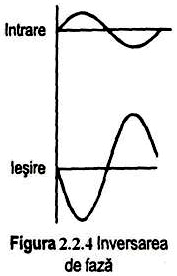
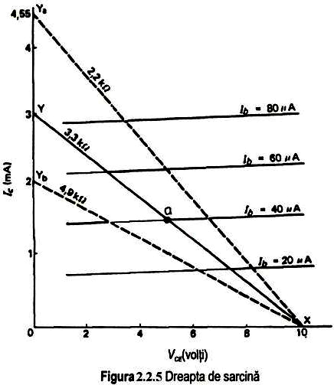
Circuitul din figura 2.2.3 este un circuit complet pentru un amplificator cu un singur etaj în configuraţie EC. Când un semnal de intrare, de exemplu sinusoidal, este aplicat aşa cum se vede în figură, prin condensatorul de cuplaj C₁, semnalul trece către bază. Pentru jumătatea de ciclu pozitivă, baza se depărtează de emitor, V_{be} creşte, I_{e} şi, prin urmare, I_{c} cresc, făcând ca V_{c} să scadă. Prin urmare alternanţa pozitivă de la intrare produce o alternanţă negativă la ieşire. Pe de altă parte, alternanţa negativă de la intrare produce o creştere sau o mişcare în sus a tensiunii de colector. Ieşirea este, prin urmare, în antifază cu intrarea, aşa cum se vede în figura 2.2.4. Amplificarea se produce deoarece o variaţie foarte mică a tensiunii V_{be} la intrare determină o variaţie foarte mare a curentului prin tranzistor, care, atunci când trece prin R₃, produce o variaţie mare de tensiune în colector.

3.2.6 Dereapta de sarcină

Caracteristicile de ieşire ale tranzistorului arată în general funcţionarea tranzistorului. Pentru a reprezenta funcţionarea unui tranzistor atunci când este folosit într-un circuit, se desenează o dreaptă de sarcină. Figura 2.2.5 prezintă caracteristicile de ieşire ale circuitului folosit în figura 2.2.3 cu XY ca dreaptă de sarcină.
Înainte de a trasa dreapta de sarcină, trebuie determinate două puncte care îi aparţin. Cele mai convenabile puncte sunt: X pe axa orizontală pentru care I_{c} = 0, şi punctul Y pe axa verticală pentru care V_{c} = 0. Aceste două puncte sunt unite pentru a construi dreapta de sarcină. Se presupune că V_{c} = V_{ce}
Puncrul X. În acest punct curentul prin tranzistor este zero. Tranzistorul intră în blocare. Prin urmare tensiunea de colector este V_{c} = V_{cc}
Punctul Y. În acest punct tensiunea de curent este V_{c} = 0 . Punând V_{c} = 0 în ecuaţia V_{cc} = V_{c} + V_{R3} obţinem V_{cc} = V_{R3} . Dar V_{R3} = I_{c} x R₃ , prin urmare V_{cc} = I_{c} x R₃ , deci I_{c} = $\frac{V_{\text{CC}}}{R_{3}}$
Folosind valorile date în figura 2.2.3 punctele X si Y pot fi localizate astfel:
Punctul X: I_{c} = 0 , V_{c} = V_{cc} = 10V
Punctul Y: V_{c} = 0 , I_{c} = $\frac{V_{\text{CC}}}{R_{3}}=\frac{\text{10}}{3,3}\text{mA}=3\text{mA}$
XY este prin urmare dreapta de sarcină pentru o rezistentă de sarcină de 3,3 kΩ
Folosind o rezistentă de sarcină mai mică, de 2,2 kΩ, dreapta de sarcină este deplasată în XY_{a} . Punctul X este acelasi ca şi în cazul anterior, deoarece V_{cc} rămâne la 10V. Totuşi, punctul Y_{a} este la I_{c} = $\frac{V_{\text{CC}}}{R_{3}}=\frac{\text{10}V}{2,2kΩ}=4,\text{55}\text{mA}$
Pe de altă partre, o rezistentă de sarcină mai mare, de exemplu 4,9 kΩ, ar conduce la o dreaptă de sarcină XY_{b} cu punctul Y_{b} la I_{c} =$\frac{\text{10}V}{4,9kΩ}=2\text{mA}$
3.2.7 Analiza grafică

Amplificarea unui semnal are loc de-a lungul unei drepte de sarcină şi poate fi reprezentată ca în figura 2.2.6. Punctul Q este punctul static de funcţionare, reprezentând condiţiile statice de funcţionare în absenţa semnalului, în punctul Q tranzistorul este polarizat pentru a avea un curent de bază I_{b} = 20 mA cu I_{c} 1,5 mA si V_{c} = 5V
Când se aplică un semnal, curentul de bază variază, aşa cum se vede, între O µA şi 40 µA. Aceasta produce o variaţie a curentului de colector I_{c} de 2,8 mA şi o variaţie a tensiunii de ieşire de aproximativ 9 V.
Variaţia de la intrare este limitată pe de o parte de dreapta I_{b} = 0, când tranzistorul intră în blocare (punctul M de pe dreapta de sarcină) şi pe de altă parte de dreapta I_{b} = 40 µA unde tranzistorul intră în saturaţie (punctul N de pe dreapta de sarcină), în cazul amplificatorului din exemplu, punctul Q este ales chiar la mijloc astfel încât la introducerea unui semnal cu o valoare de vârf de 20 µA pe bază, curentul de bază variază între 0 şi 40 µA, producând maximul de semnal nedistorsionat la ieşire. Orice încercare de a mări semnalul de intrare va conduce la o formă de undă distorsionată, aşa cum se vede în figura 2.2.7, care în cazul unui amplificator supraîncărcat produce unde sinusoidale limitate. Formele de undă ale intrării şi ieşirii pot fi
reprezentate grafic folosind caracteristicile de transfer din figura 2.2.8. Funcţionarea este limitată la zona liniară, altfel apar distorsiuni.
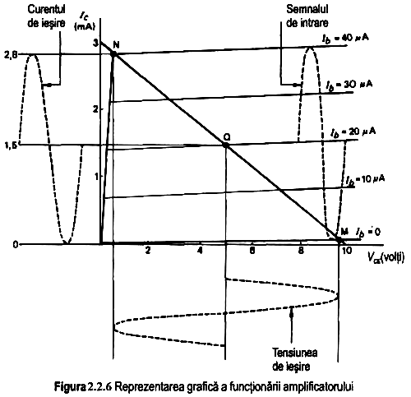

3.2.8 Amplificator cuplat prin transformator

Cuplarea între etaje se poate face şi cu ajutorul unui transformator, aşa cum se vede în figura 2.2.9. R₁ şi R₂ formează o reţea de polarizare pentru TR₁ (lanţul de polarizare pentru TR₁ nu este prezentat). C₁ este condensatorul de decuplare, care împiedică orice semnal să se dezvolte pe rezistenţa de polarizare R₂ .R₃ este rezistenţa de emitor şi C₂ este condensatorul de decuplare din emitor. înfăşurările primare ale celor două transformatoare, L₁ şi L₃ acţionează ca sarcini pentru TR₁ respectiv TR₂. Deoarece înfăşurările transformatoarelor au rezistenţe foarte mici, tensiunea c.c. din colectoarele tranzistoarelor este la o valoare constantă, egală cu V_{cc}. Semnalul se dezvoltă pe înfăşurarea transformatorului datorită rezistenţei sale în c.a., adică a reactanţei. Se pot astfel trasa două drepte de sarcină, aşa cum se vede în figura 2.2.10. Dacă tensiunea de alimentare este de 6 V, atunci linia de c.c. este o verticală reprezentând o tensiune constantă de 6 V în colector. Linia de c.a reprezintă funcţionarea amplificatorului atunci când se aplică un semnal. Intersecţia lor este punctul static de funcţionare Q.

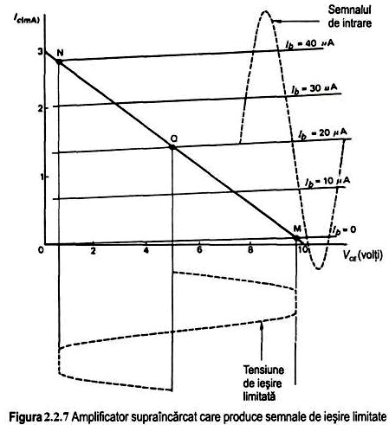
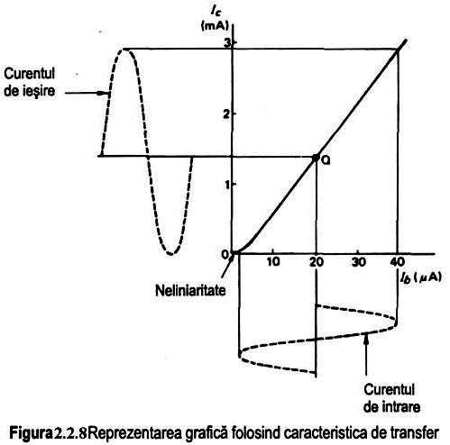

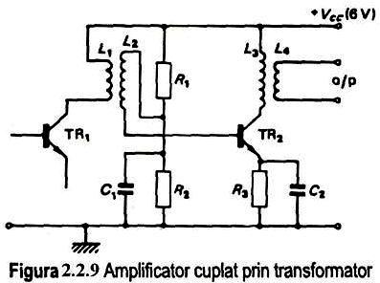
3.2.9 Comparaţie între amplificatoarele cu cuplaj prin circuit R-C şi prin transformator

Cuplajul prin circuit R-C este larg folosit în electronică datorită amplificării mari, a răspunsului bun în frecvenţă, a componentelor mai ieftine şi mai mici. Pe

de altă parte, transformatoarele sunt mai mari şi mai scumpe. Cuplarea prin transformator are însă două mari avantaje:
1. Nu foloseşte o rezistenţă de colector, ceea ce face ca puterea disipată, adică pierderea de energie prin căldură, să fie mică în comparaţie cu amplificatoarele cuplate prin circuit R-C. Amplificatoarele cuplate prin transformatoare sunt deci mai eficiente.
2. Uşurează adaptarea între etaje. Dacă r₁ este impedanţa de ieşire a lui TR₁ şi r₂ impedanţa de intrare în TR₂ (figura 2.2.11).

3.2.10 Disipaţia de putere
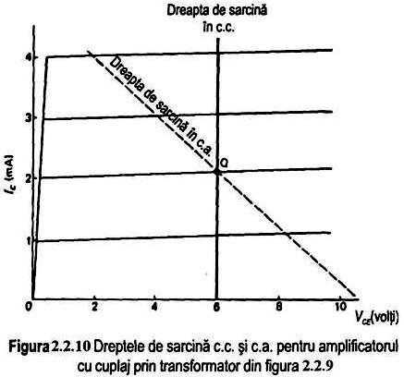
Tranzistorul, ca şi alte componente, are o putere nominală care nu trebuie depaşită, în caz contrar el putânduse distruge
Puterea disipată într-un tranzistor este V_{ce} x I_{c} [watt]
De exemplu dacă ne referim la figura 2.2.12, cu V_{c} = 9V , Ve = 1,5V:
V_{ce} = V_{c} – V_{e} = 9V - 1,5V = 7,5V
I_{c} = I_{e} = V_{e}/R₂ = 1,5V/1,2kΩ = 1,25mA
Prin urmare, puterea disipată in tranzistor este
V_{ce} x I_{c} = 7,5V x 1,25mA = 9,4mW
De remarcat că puterea disipată pe rezistenţa de sarcină R₁ este
I²_{c} x R₁ = (1,25 mA)² x 4,9kΩ = 7mW
Puterea disipată maximă a unui tranzistor poate fi reprezentată pe caracteristica de ieşire printr-o hiperbolă sau o curbă de putere disipată constantă, aşa cum se poate vedea în figura 2.2.13. Punctele de pe această curbă reprezintă disipaţii egale de putere. Tranzistorul trebuie să funcţioneze sub această curbă de disipaţie maxim admisă. Pentru a asigura o putere maximă de ieşire, punctul Q este ales astfel încât să cadă pe curba de disipaţie (sau în vecinătatea ei).
Aşa cum se poate vedea pe figura 2.2.13, funcţionarea tranzistorului este limitată de linia de
saturaţie, de linia de blocare (I_{b} = 0) şi de curba de putere disipată maximă. Aria de funcţionare este prezentată haşurat.
4.Triacul

Triacul este ca un diac cu un terminal de poartă. El poate fi amorsat prin aplicarea pe poartă a unui impuls de curent şi nu necesită atingerea tensiunii de întoarcere pentru a intra în conducţie, ca în cazul diacului. în principiu, triacul poate fi considerat ca fiind pur şi simplu

format din două tiristoare conectate în paralel, în sensuri opuse şi având terminalul de poartă comun. Spre deosebire de tiristor, triacul poate conduce, după amorsare, în oricare sens, în funcţie de polaritatea tensiunii aplicate între terminalde A1 şi A2. În fig. 3.1(a) şi (b) sunt prezentate structura de bază a triacului şi simbolul utlizat în scheme. Graficul caracteristicii este cel din fig. 3.2. Remarcaţi că potenţialul de întoarcere scade la creşterea curentului de poartă, ca şi în cazul tiristoarelor.
Ca şi celelalte dispozitive cu patru straturi, triacul încetează să conducă atunci când curentul anodic scade sub valoarea curentului de menţinere, IH. Singura modalitate de a bloca un triac este de a reduce curentul până la un nivel suficient de scăzut.
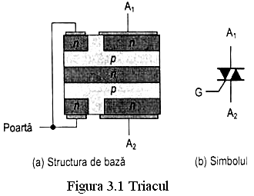
În fig. 3.3 este prezentat un triac amorsat pentru a conduce în ambele sensuri. În fig. (a), tensiunea de polarizare este aplicată astfel încât terminalul A1 să fie pozitiv faţă de A2 iar triacul să conducă în sensul marcat când este amorsat prin aplicarea unui impuls pozitiv pe terminalul de poartă. Circuitul echivalent cu tranzistoare din fig. (b) arată că T1 şi T2 conduc dacă se aplică un impuls de amorsare pozitiv. În fig. (c), prin polarizare, terminalul A2 este pozitiv faţă de A1 iar triacul conduce în sensul marcat. În cazul acesta, T3 şi T4 conduc, după aplicarea unui impuls de amorsare pozitiv, aşa cum arată fig. (d).
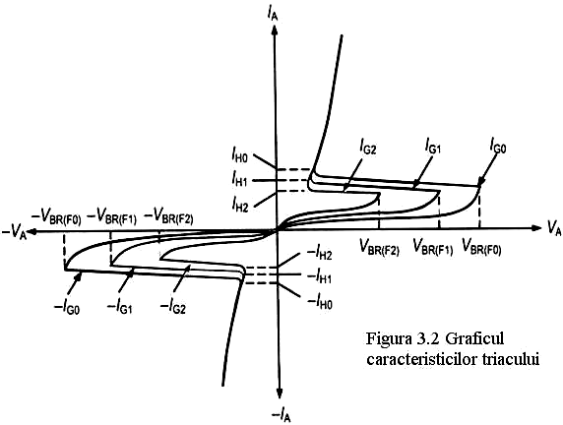

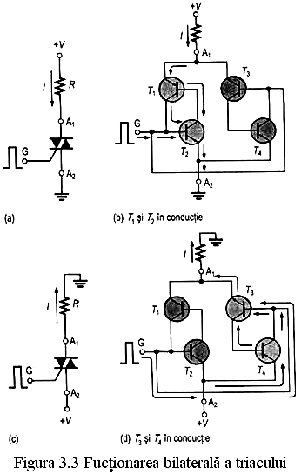
4.1 Aplicaţii

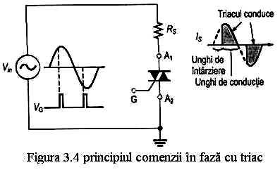
Ca şi tiristorul, triacul este utilizat pentru a regla puterea medie furnizată unei sarcini prin metoda comenzii în fază. Triacul poate fi amorsat astfel încât puterea de c.a. să fie transmisă sarcinii doar pe o anumită porţiune reglabilă din fiecare semiperioadă. în fiecare semialternanţă pozitivă a tensiunii alternative, triacul este blocat pe un anumit interval, numit unghi de întârziere (măsurat în grade), apoi este amorsat şi lasă curentul să circule prin sarcină pe restul semialternanţei pozitive, numit unghi de conducţie. Comportarea este similară pentru semialternanţa negativă, cu excepţia faptului că, desigur, curentul circulă prin sarcină în sensul opus. Figura 3.4 ilustrează acest mod de funcţionare.
În fig. 3.5(a) este prezentat un exemplu de comandă în fază folosind un triac. Diodele au rolul
de a furniza impulsuri de amorsare către poarta triacului. Dioda D1 conduce pe semialternanţa pozitivă. Prin intermediul potenţiometrului R1 se stabileşte punctul semialternanţei pozitive m
care se produce amorsarea triacului. Remarcaţi că în această porţiune a sinusoidei, A1 şi G sunt pozitive faţă de A2.
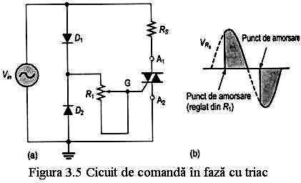
Dioda D2 conduce la semialternanţa negativă, iar prin R1 se stabileşte puntul de amorsare. Remarcati că pe această poziţie a sinusoidei A2 şi G sunt pozitive faţa de A1. Forma de undă obţinută pe Rs este cea din fig. 3.5 (b)
Circuitul de comandă în fază necesită ca triacul să se blocheze la sfârşitul fiecărei semialternanţe positive şi al fiecărei semialternanţe negative. În fig. 3.6 se observă că in jurul fiecărei treceri prin 0 există un interval in care curentul prin triac scade sub valoarea de menţinere, blocând astfel dispoztivul.

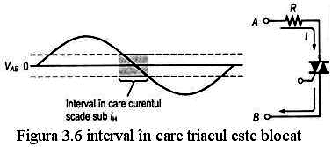

5. PROTECŢIA MUNCII
a)GENERALITAŢI
Din punct de vedere al pericolelor pe care le prezintă, exploatarea instalaţiilor electrice diferă de exploatarea altor instalaţii, la care pericolul este anunţat de cele mai multe ori prin unele semnale, la care simţurile omului reacţionează şi îl ajut să ia măsuri de apărare: în instalaţiile electrice, curentul şi tensiunea nu prezintă nici un indiciu care să prevină omul asupra pericolului posibil.
b)EFECTELE CURENTULUI ELECTRIC ASUPRA CORPULUI OMENESC
Curentul electric produce corpului omenesc, în anumite condiţii, o serie de efecte, care se pot
împărţi în două categorii: Şocuri electrice (comoţii, pierderea auzului, vederii sau a cunoştinţei, oprirea respiraţiei, fibrilaţia, stopul cardiac);
Electrotraumatisme (arsuri, metali-zarea pielii, leziuni).
Pericolul de electrocutare depinde de o serie de factori:
→Rezistenţa electrică a corpului omenesc, care nu depăşeşte de regulă 1000Ω;
→Intensitatea curentului electric, care trece prin corpul omenesc şi care devine periculoasă pentru valor ice depăşesc 10mA în curent alternativ şi 50mA în curent contunuu;
→Durata de acţionare a curentului electric asupra omului. Probabili- tatea de apariţie a fibrilităţii cardiace creşte considerabil, odată cu prelungirea duratei de acţiune a curentului asupra omului.
Atunci când omul atinge concomitent două elemente bune conducătoare de electricitate, aflate la potenţiale diferite, prin corpul acestuia trece un curent, a cărui valoare depinde de tipul reţelei, precum şi de felul atingerii. Dacă valoarea acestui curent depăşeşte limitele admisibile, apare pericolul de electrocutare.
c)PROTECŢIA ÎMPOTRIVA ELECTROCUTĂRII
În activitatea curentă a electricienilor există pericolul atingerii părţilor sub tensiune ale utilajelor sau instalaţiilor. Există o serie de principii şi măsuri de securitate, care diminuează mult pericolul de electrocutare şi a căror respectare este obligatorie.
Aceste metode se clasifică în:
METODE PRINCIPALE:daca pot realiza singure protecţianecesa-ră;
METODE SUPLIMENTARE:dacă au rolul de a completa metodele principale pentru realizarea unei protecţii sigure.
ALIMENTAREA LA TENSIUNE REDUSĂ
Protecţia prin alimentare la tensiune redusă este măsura care oferă maximum de siguranţă împotriva tensiunilor de stingere periculoase. Protecţia prin alimentare la tensiune redusă poate fi utilizată ca mijloc principal de protecţie.În instalaţiile de protecţie prin tensiune redusă nu pot fi utilizate autotransformatoarele, deoarece prezintă pericolul de a tranzmite tensiunea reţelei, iar în caz de defect apar tensiuni de atingere inadmisibil de mari.
IZOLAREA SUPLIMENTARĂ DE PROTECŢIE
Dintre electrocutările mortale în instalaţiile de joasă tensiune, unele se datoresc tranzmiterii

unei tensiuni chiar prin conductorul de protecţie, datorită în general unor greşeli de execuţie.
SEPARAREA DE PROTECŢIE
Separarea de protecţie constă de fapt în alimentarea unui singur receptor prin intermediul unui transformator de separaţie sau al unui grup motor-generator. În felul acesta, reţeaua de alimentare şi circuitul de lucru, acesta fiind izolat faţa de pamânt. Separarea de protecţie este considerată drept mijloc principal de protecşie pentru echipamentele electrice portative.
LEGAREA LA NUL
Acest sistem de protecţie se aplică reţelelor de joasă tensiune cu neutrul legat la pamânt şi constă în legarea carcaselor metalice ale echipamentelor ce urmează a fi protejate, la conductorul de nul.
LEGAREA LA PĂMÂNT
Legarea la pământ este o metodă de bază în realizarea protecţiei împotriva atingerilor indirecte, mai cu seamă în cazul reţelelor trifazate cu neutrul izolat. Prin legarea la pământ a părţilor metalice ale echipamentelor electrice, care în mod obişnuit nu se află sub tensiune, dar care pot fi puse accidental sub tensiune datorită unui defect de izolaţie, tensiunea de atingere nu atinge valori periculoase.

6. BIBLIOGRAFIE

Amplificatoare audio şi sisteme muzicale, editura Dacia Cluj-Napoca 1990
Dispozitive electronice …………………….F. Loyd
Electronică …………………………………E. Damachi, L Doboş, A. Tunsoui
Dispozitive şi circuite electronice………….Manual pentru clasa XI-a şi XII-a
303 circuite electronice ……………………Editura Teora

Internet: www.google.com
www.electronica.com

Programe utilizate: Microsoft Word
AutoTracs Eda
ExpressPCB
Electronics Workbench

7. ANEXE

